|  |  |
| --- | --- |
|  | МИНИСТЕРСТВО ОБРАЗОВАНИЯ И НАУКИ РЕСПУБЛИКИ ТАТАРСТАН **Государственное автономное профессиональное образовательное учреждение** **«ЗЕЛЕНОДОЛЬСКИЙ МЕХАНИЧЕСКИЙ КОЛЛЕДЖ»** (ГАПОУ «ЗМК») |

**09.02.03 «Программирование в компьютерных системах»**

# **МДК 03.01. ТЕХНОЛОГИЯ РАЗРАБОТКИ ПРОГРАММНОГО ОБЕСПЕЧЕНИЯ**

**Отчет о практических работах**

**Исполнитель**: Карасёв Никита Витальевич

**Группа**: 207

**Преподаватель:** Алемасов Евгений Павлович

**Дата сдачи** 03.10.2023 **Оценка** ____________

**Подпись преподавателя**  _______________________

**ЗЕЛЕНОДОЛЬСК – 2023**

Работа No6.

Создание диаграмм классов

Цель работы – получение навыков построения Class Diagram.

Диаграмма классов в языке моделирования UML относится к структурному

типу диаграмм, используется для визуализации структуры классов в системе,

атрибутов, методов, интерфейсов и отношений между ними.

Пример 1:

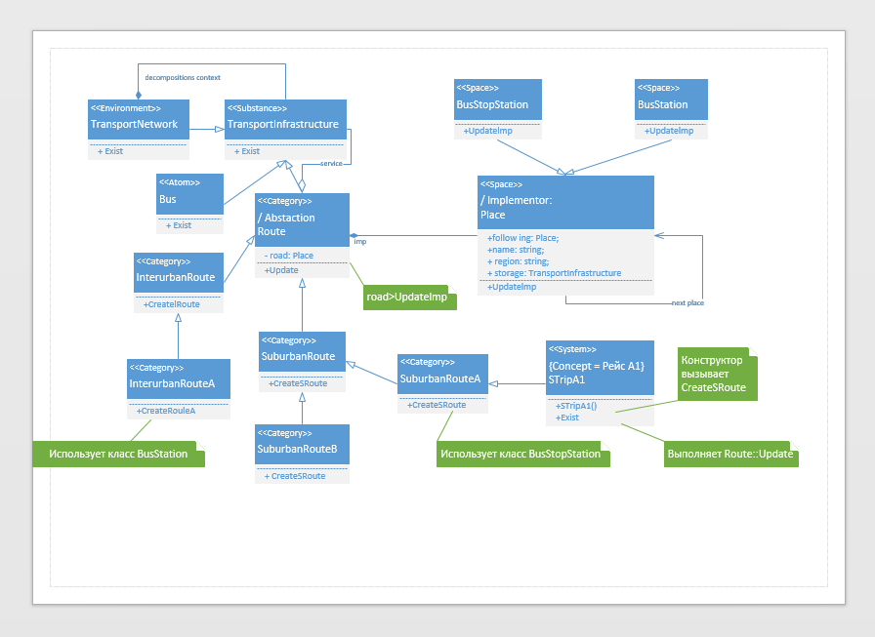

Задание 1:

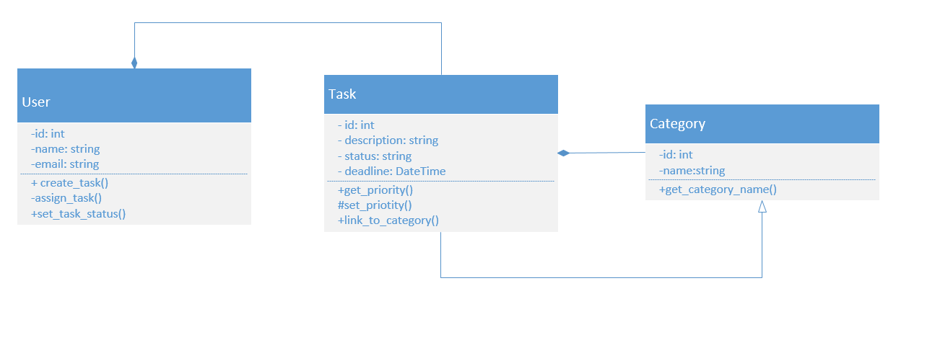

Пример 2:

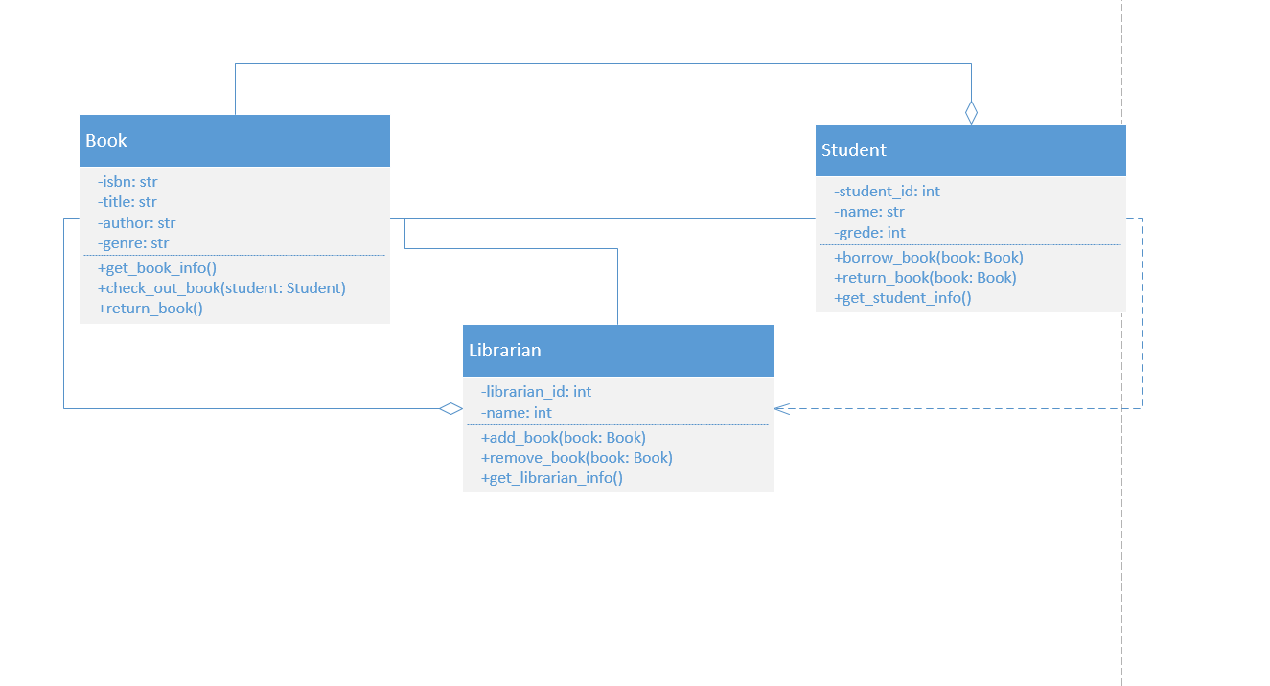

Задание 3:

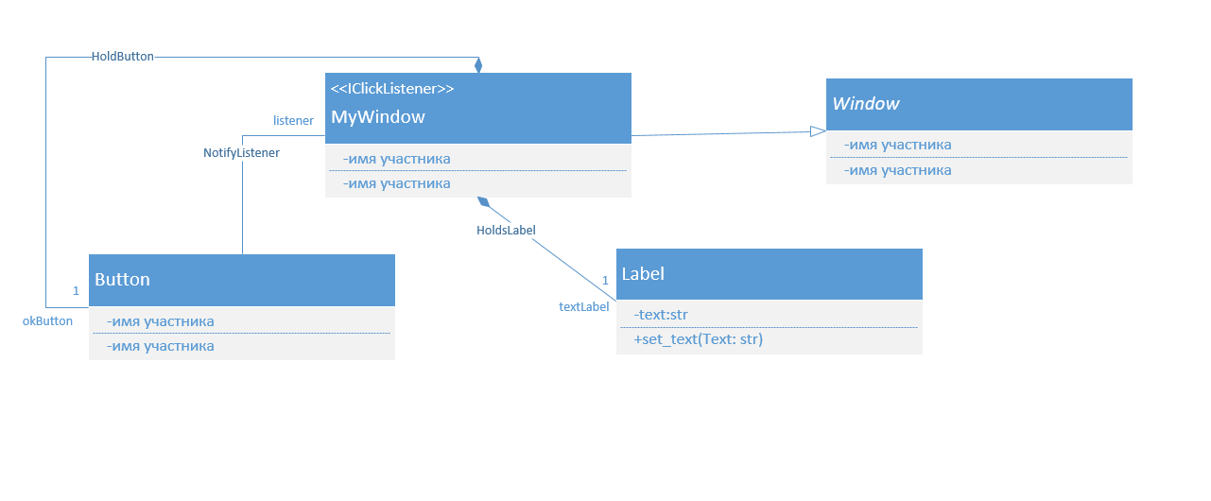

Задание 4:

